Муниципальное казенное дошкольное образовательное учреждение

«Детский сад № 11 «Колосок»

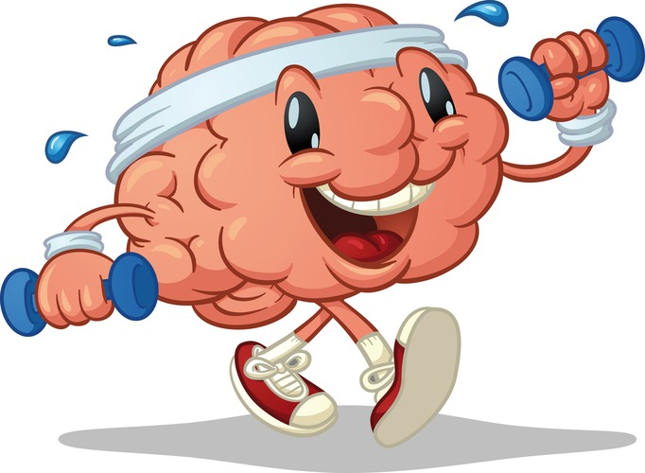

Цель упражнений:

* Развитие межполушарного взаимодействия;
* Синхронизация работы полушарий;
* Развитие мелкой моторики;
* Развитие познавательных процессов;
* Развитие речи;

*Упражнения необходимо проводить ежедневно. Сначала начинают с пальчиковых игр после того как дети научились выполнять пальчиковые игры, дается комплекс кинезиологичеких упражнений. Ребенок выполняет вместе со взрослыми, затем самостоятельно по памяти, постепенно от занятия к занятию увеличивая время и сложность. Все упражнения перекрестные. Сначала выполняются правой рукой, затем левой, затем двумя руками вместе. При затруднениях взрослый предлагает ребенку помогать себе командами, произносимыми вслух или про себя.*

**«Колечки»**

Поочередно перебирать пальцы рук, соединяя в кольцо с большим пальцем последовательно указательный, средний и т.д. Упражнение выполняется в прямом (от указательного пальца к мизинцу) и в обратном (от мизинца к указательному пальцу) порядке. Вначале упражнение выполняется каждой рукой отдельно, затем обеими руками. Усложнение упражнения заключается в убыстрении темпа выполнения.

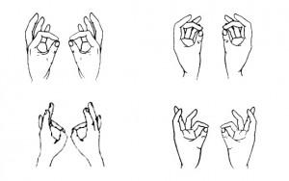

**«Кулак-ребро-ладонь»**

Ребенку показывают три положения руки на плоскости стола, последовательно сменяющих друг друга: ладонь на плоскости; ладонь, сжатая в кулак; ладонь ребром на плоскости стола. Ребенок выполняет упражнение вместе со взрослым, затем по памяти 8-10 повторений. Упражнение выполняется сначала правой, затем - левой, затем - двумя руками вместе.

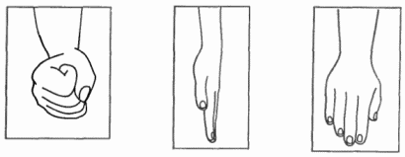

**«Ухо-нос»**

Левой рукой взяться за кончик носа, а правой рукой - за противоположное ухо. Одновременно опустить ухо и нос, хлопнуть в ладоши; затем поменять положение рук «с точностью до наоборот».

**«Ленивые восьмерки»**

Согните одну руку в локтевом суставе и выставите вперед. Большой палец смотрит наверх. Зафиксируйте на нем взгляд. Большой палец руки на серединной линии тела. В воздухе нарисуйте перед собой круг, в котором рисуйте лежащую восьмерку. Поменяйте руки и повторите упражнение. Потом выполните его двумя руками вместе — влево и вверх.

**«Лезгинка»**

Сложили руки перед собой как «ученики». Одну руку поднимаем вертикально, а другую сжимаем в кулак, а затем наоборот. Потом усложняем. Выполняем через хлопок.

**«Рисунок»**

Сядьте за стол и положите перед собой лист бумаги. Возьмите в обе руки по карандашу, и начинаете рисовать симметрично-зеркальные рисунки. Пусть они будут сначала простыми, например, буквы или цифры. Если обеими руками сложно это делать, придется сначала выполнять упражнение с каждой рукой по отдельности.

**«Винни – пух»**

Одна рука гладит себя по животу по часовой стрелке, а другой горизонтально поднимать и опускать над головой, слегка задевая голову. Затем меняем руки.

**«Капитан»**

Представьте, что перед вами есть цель. Одну руку подставляем ко лбу козырьком, а другую выставляете перед собой «все супер» рука в кулак, большой палец вертикально. Меняем руки, затем усложняем через хлопок. Можно добавить ходьбу на месте.